1.安装python

<https://www.python.org/downloads/release/python-343/>

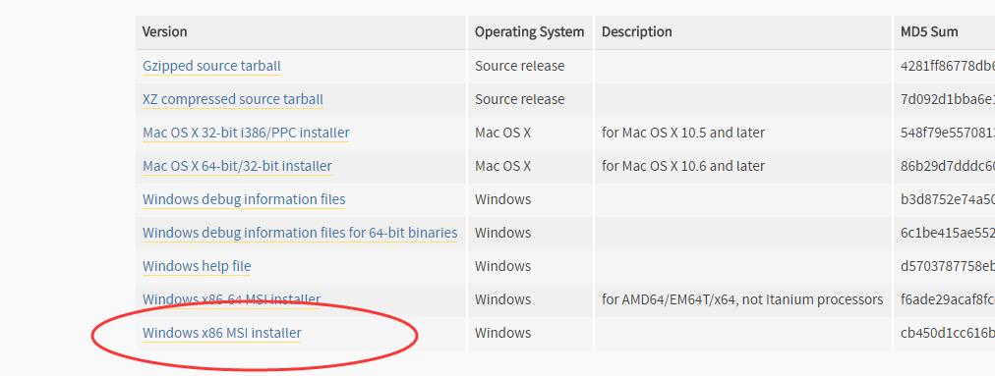

2.解压git上面Django-1.8.3.tar.gz 到e盘根目录下，然后cmd

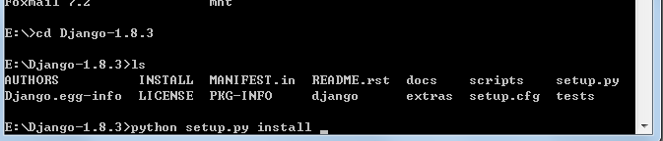

3.安装pycharm

然后File---setting 选择python安装的目录

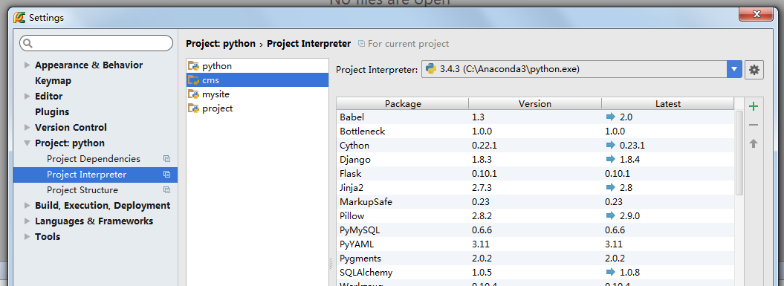

4.安装好之后可以用django直接打开git上面的工程了。